Dzień dobry
Dzisiaj będzie o morzu…
Niedługo będą wakacje, niektórzy wyjadą odpocząć np. nad morze, w góry, nad jezioro, a niektórzy będą odpoczywać w domu, na podwórku, w ogrodzie.
Dzisiaj wykonamy pracę plastyczną:
„Wakacje nad morzem”
Będą Wam potrzebne:
- biała kartka od bloku rysunkowego,
- niebieska farbka plakatowa,
- pędzelek,
- kubeczek z wodą,
- klej,
- kasza manna lub żółta farbka plakatowa,
- kolorowe kartki wycinanki,
- mazaki.
Wykonanie:
- Połowę kartki (góra kartki) pomalujcie na niebiesko, to będzie woda (morze).
- Drugą połowę kartki (dół kartki) pomalujcie żółtą farbką lub posmarujcie klejem i wysypcie kaszą manną, to będzie piasek (plaża).
- Odłóżcie kartkę do wyschnięcia.
- Teraz wykonajcie żaglówkę (kolor dowolny):
- Żaglówkę zróbcie z wycinanki, najpierw narysujcie i wytnijcie łódkę (jeśli potrzebujecie, poproście o pomoc rodziców).
- Teraz przygotujcie żagiel w kształcie trójkąta (tu też możecie poprosić o pomoc rodziców).
- Na wyschniętą kartkę przyklejcie najpierw łódkę, a potem żagiel i żaglówka gotowa.
- Teraz możecie ozdobić żagiel kolorowymi kawałkami wycinanki lub mazakami.
- Wasza praca plastyczna jest gotowa

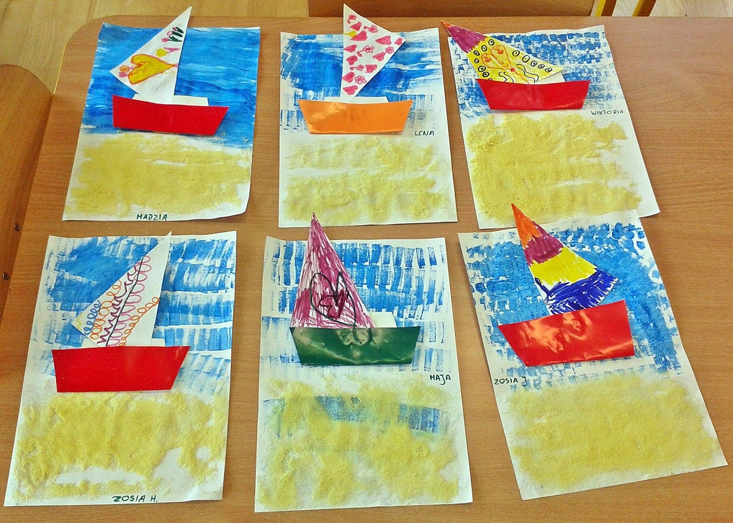

Kochane dzieci to już ostatnia lekcja w tym roku szkolnym.
Życzę Wam udanych i słonecznych WAKACJI
Pozdrawiam Was serdecznie
J. Okulus - Hawryszkiewicz

